Frivillighetens år
PROGRAM KULTURMINNEDAGEN 2022 I LILLESAND
3. september 2022 i bakgården til
Lillesand by- og sjøfartsmuseum fra kl. 12 - 15

I KULTURENS TJENESTE: DE FRIVILLIGE

Velkomst ved kultursjef Magne Haugen, Elisabeth Franck Danielsen,
(Vestre Moland og Lillesand Historielag) og Anne Sophie Høegh-Omdal,
(Museumsbestyrer, Lillesand by- og sjøfartsmuseum)

PROGRAM:
- Foredrag ved Jo van der Eynden: Om betydningen av frivillighet
- Visning av filmen «Gamle Oksøys venner» og andre frivillige fra landene rundt Østersjøen v/filmregissør Jan Robert Jore
- «En illustrert tidsreise til Flaksvandbanen 1910» ved Pål Osjord
- Underholdning ved Jan Engervik.
- Barneverksted ved Pål Osjord: Fremstilling av gallionsfigurer i tinn
- Åpen Tollbod med kunstutstilling og fotoverksted
- Åpent snekkerverksted * Åpent veveverksted
- Åpen museumsbutikk
- Utstilling om De reisende
- Servering

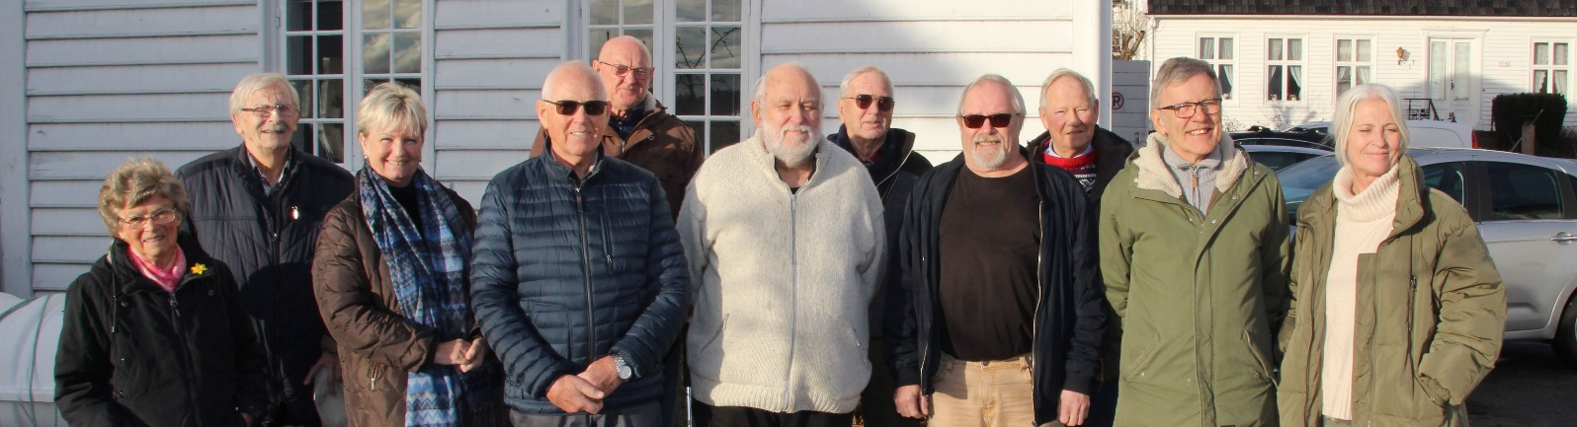
VELKOMMEN!

Arr: Lillesand kommune v/kulturenheten i samarbeid med Lillesand by- og sjøfartsmuseum og Vestre Moland og Lillesand historielag

